Kraków dnia: 13.12.2024 r.

Szpital Miejski Specjalistyczny
im. Gabriela Narutowicza w Krakowie
ul. Prądnicka 35-37
31-202 Kraków

WYKONAWCY
ubiegający się o zamówienie publiczne

WYJAŚNIENIA TREŚCI SWZ -9
Dotyczy: postępowania o udzielenie zamówienia publicznego, prowadzonego w trybie przetarg nieograniczony na ”Zakup i dostawa wyrobów medycznych V” – znak sprawy ZP/59/2024.
Zamawiający, działając na podstawie art. 135 ust. 6 ustawy z dnia 11 września 2019 r. Prawo zamówień publicznych udostępnia poniżej treść zapytań do Specyfikacji Warunków Zamówienia (zwanej dalej ”SWZ”) wraz z wyjaśnieniami:
Pytanie do Pakietu 11
Prosimy Zamawiającego o dopuszczenie filtra mechanicznego hydrofobowego o następujących parametrach; skuteczność filtracji antywirusowej I antybakteryjnej 99, 9999%, Objętość 23,8 ml, waga 23 g ,opór przepływu 3,87 cm H2O/60 L/min, możliwość użycia u jednego pacjenta 24 h, sterylizowany tlenkiem etylenu, pozostałe parametry zgodne z SWZ.
Odpowiedź: Zamawiający nie dopuszcza.

Pytanie do Pakietu 24
Prosimy Zamawiającego o dopuszczenie układu oddechowego anestetycznego dla dorosłych składającego się z 3 rur+ worek -zawierającego układ oddechowy rozciągalny w zakresie 2 rury dł 42-200 cm, 1 rura dł 42-150 cm, worek 3 I filtr antybakteryjno-wirusowy z portem C02 o przestrzeni martwej 34ml pakowany w całosci oraz inną konfigurację z workiem 2 l z filtrem antybakteryjno-wirusowym z portem C02 o przestrzeni martwej 34ml pakowanym osobno, pozostałe parametry zgodne z SWZ
Odpowiedź: Zamawiający dopuszcza.

Pytanie do Pakietu 25
Prosimy Zamawiającego o dopuszczenie układu z rury rozciągliwej z dwiema rurami 1,5 m pułapkami wodnymi i gałęzią do 3 m ,

poniżej rysunek i opis parametrów technicznych proponowanego produktu

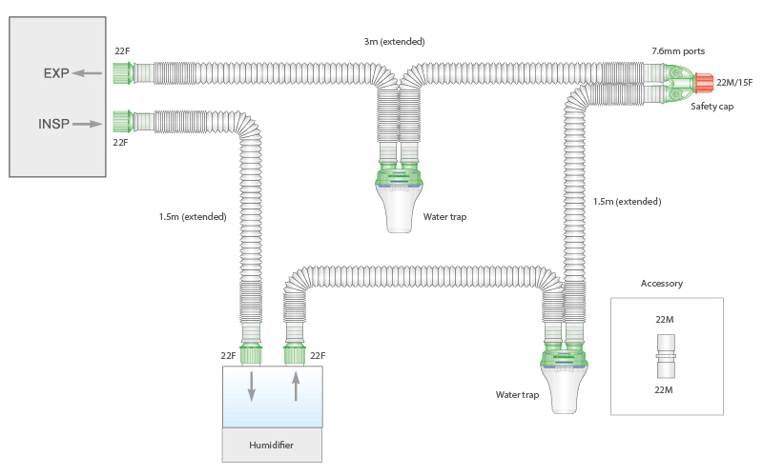
Obwód anestetyczny jednorazowego użytku mikrobiologicznie czysty, składający się z rur:
1. gałęzi wdechowej krótkiej o dł 1,5 m po rozciągnięciu do połączenia z nawilżaczem
2. gałęzi wdechowej o dł 1,5 m po rozciągnięciu z pułapką wodną
3. gałęzi wydechowej z pułapka wodną o długości do 3,0 m po rozciągnięciu
4. łącznika typu Y i łącznika kątowego z portami oraz krótkiego łącznika 22M/22M
5. kapturka zabezpieczającego

System Twist Lock gwarantuje szczelne połączenie układu z urządzeniami oddechowymi.
Rury są szczelne i elastyczne; możliwe jest ich wielokrotne rozciąganie i skracanie w dowolnym miejscu. Produkt jednorazowego użytku. Mikrobiologicznie czysty. Pakowany pojedynczo.
Odpowiedź: Zamawiający nie wyraża zgody.

Pytanie do Pakietu 28
Prosimy o dopuszczenie układ oddechowego, jednorazowego użycia do aparatu do znieczulenia dzieci: 2 rury 1,6m, średnica 15mm, jedna rura 1,2m, pozostałe parametry zgodne z SWZ
Odpowiedź: Dopuszcza się przy zachowaniu pozostałych wymogów zawartych w SWZ.

Przewodniczący Komisji Przetargowej
Małgorzata Krzystek - Purol

